Scénario d’une séquence d’apprentissage à distance : « la thermodynamique »
Cours : 6e année en Sciences générales, Physique
UAA8 : Matière et énergie, Partie 3 : Thermodynamique
Compétence à exercer :
Expliquer différents processus mis en œuvre pour la production d’énergie électrique.
Notions à voir ou revoir : Thermodynamique, machines thermiques, énergies renouvelables et non-renouvelables, distribution de l’énergie électrique, effet Joule, calorimétrie, chaleur latente de changement d’état, conservation de l’énergie, rendement
Développements attendus travaillés :
- Calculer le rendement théorique et effectif d’une machine thermique (A3).
- Déterminer expérimentalement le rendement d’une transformation d’énergie (A5).
Avant de commencer …une réflexion pédagogico-didactique

- Qu’est-ce que je veux que l’élève comprenne ? consolide ? Quelles productions vais-je leur demander ?
- Quelles activités dois-je créer, imaginer pour que l’élève soit motivé pour s’investir et apprendre ou améliorer ses apprentissages ?
- Quel dispositif mettre en place pour m’assurer que l’élève a réalisé l’activité et a appris ou a amélioré son apprentissage ?
- Quels sont les outils numériques à mettre en œuvre ? Quels sont ceux qui me permettront de réaliser un feed-back

Scénario pédagogico-didactique pour l’apprentissage ou la « Remédiation – Consolidation – Dépassement » des savoirs, savoir-faire et compétence lié à la thermodynamique
Etapes du scénario | - Premier principe de la thermodynamique :  Contextualisation – rappels – problématisation | - Transformation de l’E_{thermique} en E_{mécanique} :  Expérimentation - réflexivité | - Rendement du moteur thermique :  Mise en commun et validation | - Différents moteurs thermiques :  Lien avec les situations réelles | - Récepteurs thermiques :  Consolidation - dépassement
Objectifs pédagogiques poursuivis | Etablir les liens avec des notions vues les années précédentes, et modéliser la notion de chaleur latente de changement d’état  Résoudre des applications  Problématiser et proposer des hypothèses | Mener une expérience avec du matériel maison, observer un fonctionnement, comparer avec une situation modèle  Proposer les conditions de fonctionnement d’un moteur thermique | Comparer les réponses des sous-groupes (contextualisation, rappels).  Comparer les observations expérimentales  Déterminer le rendement effectif d’un moteur thermique | Décrire le fonctionnement de moteurs thermiques réels et l’interpréter à l’aide des notions vues (sources chaude et froide, rendement) | Transférer les notions vues aux récepteurs thermiques.
Outils numériques utilisés | Cours en ligne (Unité 1) : documents et vidéos  Document collaboratif (Framapad…)  Plateforme de communication de classe (Moodle, Teams…) | Cours en ligne (Unité 2)  Caméra de son smartphone  Plateforme de communication de classe (Moodle, Teams…) | Vidéoconférence (Zoom, Teams…)  Plateforme de communication de classe (Moodle, Teams…)  Cours en ligne (Unité 3) | Cours en ligne (Unité 4) : documents et animations  Document collaboratif (Framapad…)  Plateforme de communication de classe (Moodle, Teams…) | Cours en ligne (Unité 5)  Plateforme de communication de classe (Moodle, Teams…)
Tâches de l’enseignant  « Diffusion » | Partager le lien du cours en ligne  Déterminer des sous-groupes de 3 à 5 élèves  Fixer un agenda (forme et date de remise de la production des sous-groupes) | Fixer un agenda (préciser les consignes concernant les expériences et fixer la date de la vidéoconférence) | Discuter le document de synthèse des réponses aux questions 1, 2, 3, 4, 7 et 10  Montrer les vidéos de l’expérience et proposer une réponse commune aux questions 13 à 18  Expliquer le fonctionnement d’un moteur thermique et déterminer son rendement  Répondre aux questions 22 et 23 | Fixer un agenda (forme et date de remise de la production des sous-groupes) | Proposer le travail autonome aux élèves
Tâches de l’élève | Lire les documents, visualiser les vidéos, se concerter avec son sous-groupe.  Répondre en autonomie aux questions 5, 6, 8 et 9 (correctifs fournis).  Répondre aux questions 1, 2, 3, 4, 7 et 10 et placer la production du sous-groupe sur la plateforme de la classe | Répondre en autonomie aux questions 11 et 12 (correctif fourni)  Mener l’expérience, en réaliser une courte vidéo et préparer des réponses aux questions 13 à 18  Placer les vidéos et les réponses sur la plateforme de la classe | Comparer la production de son sous-groupe et sa production personnelle avec le document de synthèse.  Poser des questions de compréhension.  Répondre en autonomie aux questions 19, 20, 21 et 24 (correctifs fournis). | Lire les documents, visualiser les applications, se concerter avec sous sous-groupe et répondre aux questions 25 à 28  Placer la production sur la plateforme de la classe | Lire les documents, et répondre en autonomie aux questions 30, 31, 33 et 34 (correctifs fournis).  Se concerter avec sous sous-groupe et répondre à la questions 32
Tâches de l’enseignant  « Correction » | Réaliser et communiquer une synthèse commentée des réponses aux questions 1, 2, 3, 4, 7 et 10  Répondre à des questions ponctuelles des élèves (chat…) | Répondre à des questions ponctuelles des élèves sur leur expérience (chat…)  Corriger les réponses aux questions 13 à 18  Sélectionner l’une ou l’autre vidéo de l’expérience à montrer lors de la vidéoconférence |  | Réaliser et communiquer une synthèse commentée des réponses aux questions 25 à 28 des sous-groupes | Répondre à des questions ponctuelles des élèves (chat…)  Réaliser et communiquer une synthèse commentée des réponses à la questions 32
Types d’interactions prévus | Asynchrone, travail en autonomie ou en sous-groupes d’élèves, feed-back ultérieur de l’enseignant | Asynchrone, travail individuel et feed-back ultérieur de l’enseignant | Synchrone, travail des élèves modélisé et suivi en continu par l’enseignant, puis travail en autonomie | Asynchrone, travail en sous-groupes d’élèves, feed-back ultérieur de l’enseignant | Asynchrone, travail en autonomie ou en sous-groupes d’élèves, feed-back ultérieur de l’enseignant
Durée de travail élève | 2 h | 1 h | 2 h | 1 h | 1 h

Ressources :
Cours en ligne : https://view.genial.ly/5eb526382fb48d0d930b70d6/learning-experience-didactic-unit-thermodynamique-pg-200508
Exemple de déroulement complet, avec exemples de réponses attendues :
Etape et type d’interactions à privilégier | Documents | Questions et problèmes | Exemples de réponses et correctifs des problèmes
- Premier principe de la thermodynamique
Mise en situation |  | - Est-il aussi facile de transformer de l’énergie thermique en énergie mécanique que faire la transformation inverse ? | Non, il est plus facile de transformer de l’énergie mécanique en énergie thermique que de l’énergie thermique en énergie mécanique.
 |  | - Quelles hypothèses pourrais-tu proposer pour expliquer cela ? | Quelques hypothèses possibles :  - L’énergie thermique est une énergie de qualité inférieure.  - L’énergie thermique est difficile à contenir, se disperse dans l’environnement.  - Il faut une machine.  - L’énergie thermique se transforme en autre chose…
Principe de conservation de l’énergie | La notion d’énergie a été abordée à de nombreuses reprises au cours du secondaire, en particulier au 1er degré, en 4ème ou encore à plusieurs moments dans ce cours de 6ème de physique. Nous savons de l’énergie qu’il s’agit d’une grandeur physique qui :  - existe sous de multiples formes et peut se transformer d’une forme en une autre ;  - peut être transmise d’un objet à un autre, par exemple par le travail de la force exercée par le premier objet sur le deuxième ;  - se conserve, c’est-à-dire qu’elle ne peut ni apparaitre ni disparaitre dans un système isolé.  Cette dernière caractéristique est aussi appelé « principe de conservation de l’énergie », ce qui signifie qu’il ne peut être démontré et est postulé d’office. Il peut être également être énoncé sous forme d’équation : E_{totale, initiale} = E_{totale, finale} | - Propose des exemples de ton quotidien pour illustrer ces trois caractéristiques de la notion d’énergie. | - Dans un pendule en oscillation, l’énergie cinétique se transforme continuellement en énergie potentielle gravifique et vice-versa.  - Lorsque la main de l’expérimentateur éloigne de sa position d’équilibre le pendule initialement au repos, il exerce une force ayant même direction que le déplacement du pendule. C’est donc le travail de la force exercée par la main qui a fourni de l’énergie potentielle gravifique au pendule.  - Un pendule formant un système isolé serait un pendule pouvant osciller sans frottements : il ne serait pas amorti et garderait alors toujours la même amplitude, ce qui correspond à une énergie mécanique totale constante.
Transformation d’une énergie mécanique en énergie thermique | Ce principe a été exprimé par le physicien Joule en 1850, en se rendant compte que lors de frottements, l’énergie mécanique qui disparaît se transforme complètement et spontanément en énergie thermique (voir cours de 4ème).  Ainsi, quand on laisse glisser un objet (un livre, un plumier…) sur une table lisse assez grande, il finit toujours par s’arrêter. Les vidéos ci-contre présentent d’autres exemples de ce phénomène.  Vidéo 1 : Planter un clou  https://www.youtube.com/watch?v=tfk24uAWf54  Vidéo 2 : Atterrissage d’un avion  https://www.youtube.com/watch?v=fK4nQktODYA  La thermodynamique est la science qui étudie les transformations impliquant l’énergie thermique. Le premier principe de la thermodynamique correspond d’ailleurs au principe de conservation de l’énergie généralisé à toutes les formes d’énergie, y compris les thermiques.  Les variations de l’énergie thermique d’un objet peuvent se mesurer lors de deux processus : le changement de sa température (qui est parfois associé à des changements d’aspects tels les dilatations) et son changement d’état. | - Connais-tu d’autres exemples où l’énergie cinétique ou mécanique d’un objet disparaît complètement ? | Quelques exemples possibles :  - Un parachutiste qui atterrit.  - Une bille en train de rouler sur une piste horizontale et qui ralentit progressivement.  - Un pendule dont l’amplitude d’oscillation diminue.  - Un clou s’enfonçant dans un support (voir vidéo).  - Un véhicule en train de freiner (voir vidéo)…
Relation fondamentale de la calorimétrie | L’énergie thermique à fournir à un objet restant dans le même état (solide, liquide ou gazeux) est directement proportionnelle à sa masse et à l’augmentation de température (voir cours de chimie de 5ème). Cela se traduit par la relation, dite « relation fondamentale de la calorimétrie » Q = c.m.Δθ où :  - Q est l’énergie thermique absorbée par l’objet (unité SI : 1 joule) ;  - c est la chaleur massique, également appelée chaleur spécifique, de l’objet ; elle dépend de sa nature (unité SI : 1 J/kg.K) ;  - m est la masse de l’objet (unité SI : 1 kilogramme) ;  - Δθ est l’augmentation de température (unité SI : 1K).  Dans le cas où l’objet refroidit, Δθ est la diminution de température et Q est l’énergie thermique cédée par l’objet.  La chaleur massique de l’eau est notée c_{0.}  Voici quelques exemples de chaleurs massiques :  Substance Chaleur massique (J/kg.K)  Plomb solide 130  Plomb liquide 165  Cuivre 380  Acier inoxydable 500  Terre 800  Verre 840  Air sec à pression constante 1000  Vapeur d’eau à 100 °C à pression constante 1860  Huile d’olive 2000  Glace à 0 °C 2094  Bois de chêne 2400  Corps humain 3470  Eau (liquide) 4186 | - Détermine la quantité d’énergie nécessaire pour chauffer 50 g d’huile d’olive d’une température de 20°C à une température de 80 °C.  Détermine en outre la durée si on utilise un réchaud électrique d’une puissance de 1800 W et qu’il n’y a aucune déperdition d’énergie thermique. | Il s’agit tout d’abord d’une application directe de la relation fondamentale de la calorimétrie : Q = c.m.Δθ = 2000.0,050.60 = 6,0 kJ.  La durée se détermine à l’aide de la relation définissant la puissance : P = ΔE/Δt, où la variation d’énergie ΔE correspond entièrement à l’énergie thermique absorbée par l’huile, Q.  En isolant l’inconnue Δt, nous obtenons : Δt = ΔE/P = Q/P = 3,3 s.  Remarquons l’élévation très rapide de la température de l’huile quand la plaque fonctionne à sa pleine puissance !
 |  | - Détermine la chaleur massique du verre connaissant celle de l’eau. Pour cela, on plonge des assiettes en verre à 20 °C et représentant une masse totale de 1500 g dans un récipient contenant 1,20 L d’eau à 40 °C. On mesure une température finale de 36 °C.  On néglige l’énergie thermique cédée par le récipient, ainsi que l’énergie thermique absorbée par l’environnement au cours du mélange. | Le principe de conservation de l’énergie implique que l’énergie thermique cédée par l’objet chaud est égal à l’énergie thermique absorbée par l’objet froid :  Q_{cédée} = Q_{absorbée}.  L’objet chaud peut être considéré comme étant uniquement constitué d’eau. L’objet froid consiste en l’ensemble des assiettes en verre. L’égalité précédente s’écrit dans notre cas :  c₀.m_{eau}.Δθ_{eau} = c_{verre}.m_{verre}.Δθ_{verre} , ou encore :  c₀.m_{eau}.(θ_{eau,initiale} - θ_{finale}) = c_{verre}.m_{verre}.(θ_{finale} - θ_{verre,initiale}).  La masse d’eau est : m_{eau} = ρ_{eau}.V_{eau} = 1000.0,00120 = 1,20 kg.  Donc, 4,19.10³.1,20.(40 – 36) = c_{verre}.1,5.(36 – 20).  Nous obtenons, après calcul : c_{verre} = 838 J/kg.K.  La chaleur massique du verre est donc environ 5 fois plus faible que celle de l’eau. Le verre stocke donc pratiquement 5 fois moins bien l’énergie thermique que l’eau.
 |  | - Détermine l’élévation de la température des freins d’un camion de 40 tonnes lorsqu’il descend la grande dénivellation de l’autoroute E 411 dans la vallée de la Lesse à une vitesse constante de 80 km/h. Le dénivelé de cette descente de 5,0 km est de 200 m. On considère que lors du freinage, ¾ de l’énergie dispersée se répartit uniformément sous forme d’énergie thermique dans 200 kg d’acier inoxydable. Le reste est dispersé par divers frottements (au niveau des roulements, du moteur et dans l’air).  Commente le résultat obtenu. | Le camion va progressivement transformer une énergie potentielle gravifique en énergie thermique lors du freinage. Comme la vitesse du camion est constante, l’énergie cinétique n’intervient pas et le principe de conservation de l’énergie peut s’écrire :  E_{potentielle,initiale} = E_{dispersée,} et l’énergie thermique à absorber par les freins est :  E_{thermique} = ¾ E_{disp} = ¾ E_{pot,i}  Détaillons l’expression de ces énergies.  c_{fer}.m_{freins}.Δθ = ¾.m_{c}.g.h_{i}  En remplaçant par les valeurs connues et en isolant l’inconnue, nous obtenons : Δθ = 589 °C  Une telle élévation de température peut provoquer la destruction du système de freinage et est donc dangereuse. Mais ce résultat ne tient pas compte du fait que tout au long de la descente, les freins cèdent de l’énergie thermique à l’air ambiant. Pour cela, il faut que l’absorption d’énergie par les freins se fasse assez lentement, et donc que le camionneur limite sa vitesse. C’est une des raisons pour laquelle les poids lourds ralentissent considérablement leur allure dans les grandes descentes.
Chaleur latente de changement d’état | En changeant d’état, une substance absorbe ou cède une quantité d’énergie thermique proportionnelle à sa masse tout en gardant une température constante, ce qui se traduit par la relation : Q = L.m où :  - Q est la quantité d’énergie thermique absorbée ou cédée par la substance (unité SI : 1 joule) ;  - L est la chaleur latente (unité SI : 1 = J/kg). Elle dépend du changement d’état et de la substance ;  - m est la masse de la substance (unité SI : 1 kilogramme).  Voici quelques exemples de chaleurs latentes de changement d’état et la température correspondante :  Changement d’état L (J/kg) θ (°C)  Fusion de l’hydrogène 58,6 -259,3  Vaporisation de l’hydrogène 452 -252,9  Fusion de l’eau 333 0  Vaporisation de l’eau 2259 100  Fusion du plomb 22,9 327  Fusion du fer 266,6 1536  Vaporisation du plomb 870 1620  Les températures de vaporisation dépendent de la pression atmosphérique. Elles sont données ici à pression normale. | - Détermine la température finale d’un verre contenant initialement 20 cL de jus de fruit à une température de 18 °C quand on y a fait fondre deux glaçons d’une masse totale de 29 g et d’une température initiale de -10 °C.  On néglige la chaleur massique du verre, et on assimile le jus de fruit à de l’eau… | L’énergie thermique cédée par l’objet chaud (le jus de fruit) correspond à l’énergie thermique absorbée par les objets froids (les glaçons) :  Q_{cédée} = Q_{absorbée}.  Les glaçons doivent d’abord se réchauffer pour atteindre 0°C, puis fondre, et enfin continuer à se réchauffer jusqu’à la température finale θ_{finale}. L’égalité des énergies thermiques absorbées et cédées devient alors :  Q_{cédée,eau} = Q_{absorbée,glacons solides} + Q_{fusion,glacons} + Q_{absorbée,glacons liquides}, c’est à dire :  c₀.m_{jus}.(θ_{jus,initiale} - θ_{finale}) = c_{glace}.m_{glaçons}.(0 - θ_{initiale}) + L_{fusion,glace}. m_{glaçons} + c₀.m_{glaçons}. (θ_{finale} - 0).  En remplaçant par les valeurs connues, nous obtenons :  4186.0,20.(15 - θ_{finale}) = 2094.0,029.(0 - (-10)) + 333.0,029 + 4186.0,029.(θ_{finale} - 0).  En distribuant et en isolant l’inconnue, nous obtenons : θ_{finale} = 15,1 °C. Le jus s’est donc refroidit de près de 3 °C, ce qui est tout-à-fait plausible.
Rendement d’une transformation d’énergie | Le rendement énergétique est défini (voir cours de 4ème) dans des situations où une forme d’énergie initiale est transformée dans plusieurs formes d’énergies finales et que l’on porte son attention sur l’une de celles-ci. Le principe de conservation de l’énergie implique alors que : E_{initiale} = E_{utile} + E_{résiduelle}. Cette situation peut se représenter à l’aide du diagramme flèche-tuyau ci-contre.  Energie initiale  Energie résiduelle  Energie utile  Dispositif transformateur  Remarque : Nous avons essayé de faire en sorte que les épaisseurs des flèches correspondent à la conservation de l’énergie.  Le rendement est alors le rapport η = E_{utile}/E_{initiale} où :  - E_{initiale} est l’énergie initiale totale investie dans le transfert ou la transformation (unité SI : 1 joule) ;  - E_{utile} est l’énergie finale sous la forme que visait le transfert ou la transformation ;  - η est le rendement du transfert ou de la transformation (sans unité). Sa valeur peut aller de 0 % (si la transformation est impossible) à 100 % (si la transformation est complète).  La fiche d’expérience « Le rendement d’une transformation d’énergie » contient de nombreux exemples de mesures de rendements pour différentes transformations.  La fiche technique « Calculer des énergies », quant à elle, donne des indications pour calculer les valeurs de différentes formes d’énergies en jeu dans les transformations courantes. | - Détermine le rendement du choc d’une balle magique d’une masse de 8 g qu’on laisse tomber d’une hauteur de 1 m sur un carrelage lisse, et qui remonte jusqu’à une hauteur de 82 cm.  Représente en outre le diagramme flèche-tuyau de cette transformation en y adaptant la taille des flèches. | L’énergie initiale est sous forme potentielle et correspond à l’énergie cinétique juste avant le choc, tandis que l’énergie utile est l’énergie cinétique après le choc et correspond à l’énergie potentielle finale.  Donc, η = E_{utile}/E_{initiale} = E_{potentielle,finale}/E_{potentielle,initiale} = (m.g.h_{f})/(m.g.h_{i}) = h_{f}/h_{i} = 0,82/1 = 82 %.
Energie cinétique initiale
Energie résiduelle
Energie cinétique finale
Choc
64 mJ
14 mJ
78 mJ
 |  | - Détermine le rendement de la mise à ébullition d’un volume de 800 mL d’eau à 20°C placé dans une casserole, au moyen d’un réchaud à gaz ayant consommé 0,028 m³ de méthane pour cette opération. Le volume final de l’eau est de 730 mL. La facture du fournisseur de gaz stipule que le pouvoir énergétique de 1 m³ de gaz est de 10,19 kWh.  Représente en outre le diagramme flèche-tuyau de cette transformation en y adaptant la taille des flèches. | L’énergie utile est l’énergie thermique ayant été nécessaire pour échauffer 800 mL d’eau jusqu’à 100 °C, et pour vaporiser 70 mL d’eau.  Donc, E_{utile} = c₀.m_{eau}.Δθ + L.m_{vapeur} = 4186.0,800.(100-20) + 2259.0,070 = 267904 + 158 = 268 kJ.  L’énergie initiale est l’énergie chimique de combustion du gaz : E_{initiale} = V.pouvoir énergétique = 0,028.10,19 = 0,2853 kWh = 1027 kJ.  Le rendement de l’opération est donc : η = E_{utile}/E_{initiale} = 268/1027 = 26 %.  Ce faible rendement signifie que les ¾ de l’énergie chimique du gaz se sont dissipés (chaleur de la casserole, de l’air, du réchaud…). Les épaisseurs des flèches du diagramme flèche-tuyau ci-contre à gauche, en rendent bien compte.
Energie chimique (méthane)
Energie résiduelle
Energie utile
(eau et vapeur)
Réchaud à gaz
268 kJ
759 kJ
1027 kJ

Transformation de l’énergie thermique en énergie mécanique
Transformation de l’énergie thermique en énergie mécanique | Nous savons que lors d’un frottement, l’énergie mécanique se transforme spontanément et entièrement en énergie thermique. La transformation inverse peut-elle être possible ?  Vidéo 1 : Le tourniquet de Noël  https://www.youtube.com/watch?v=vHYdrIwvFYM  Vidéo 2 : La canette tournante  https://www.youtube.com/watch?v=qHgAxEIirBA | - L’énergie dissipée lors d’un frottement est-elle éventuellement récupérable, et sous quelle forme ? | Comme l’énergie mécanique se transforme entièrement en énergie thermique, elle est très difficilement récupérable, sauf éventuellement sous forme d’énergie thermique dans le cas d’un freinage.
 |  | - Connais-tu certaines situations où de l’énergie thermique peut produire de l’énergie mécanique ?  Tu peux t’inspirer des deux vidéos, ou en rechercher d’autres. | Quelques situations :  - Un jet de vapeur sortant d’un récipient chauffé (voir vidéo de la cannette tournante).  - Le vent, à cause des masses d’air chaud qui ont tendance à monter.  - La fumée qui monte (voir vidéo du tourniquet de Noël).  - La vapeur qui produit la rotation d’une turbine dans une centrale électrique…
Construction d’un moteur thermique élémentaire | La transformation de l’énergie thermique en énergie mécanique, quand elle est possible, n’est jamais spontanée : elle nécessite un appareillage appelé moteur thermique.  Expérimentation  Matériel  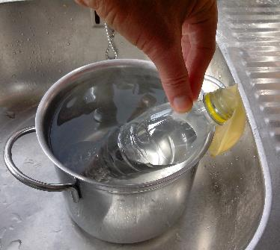  - Bouteille en plastique (par exemple de 0,5 cL), ballon de baudruche assez souple, bouilloire, casserole assez haute (pour y plonger presque complètement la bouteille), évier.  Procédure  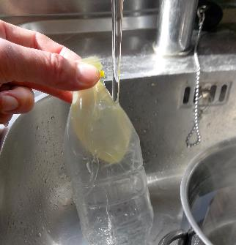  - Plonger la bouteille sans son bouchon dans de l’eau assez chaude, et lorsqu’elle en a assez pris la température, enfiler sur son col le ballon de baudruche non gonflé (1ère photo).  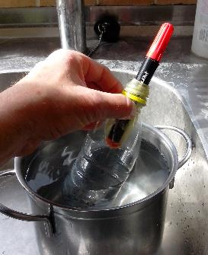  - Plonger ensuite la bouteille dans de l’eau assez froide : le ballon pénètre dans le col de la bouteille (2ème photo). Il ne faut pas que la bouteille se contracte elle-même.  - Quand on replonge la bouteille dans l’eau chaude, un petit objet allongé et non-pointu (stylo…) enfoncé dans le col est repoussé vers le haut (3ème photo). | - Relève les formes d’énergie mise en œuvre, ainsi que les éléments concernés dans le moteur thermique élémentaire que tu as construit. | Les formes d’énergie qui interviennent et les éléments concernés :  - L’énergie thermique de l’eau chaude.  - L’énergie mécanique du mouvement du ballon et de l’objet soulevé.  - L’énergie thermique absorbée par l’eau froide…
 |  | - Comment pourrais-tu améliorer son efficacité ? | Quelques idées :  - Utiliser une eau plus chaude pour chauffer, et plus froide pour refroidir.  - Utiliser une bouteille plus grande.  - Utiliser un ballon plus souple.  - Mieux disposer le ballon.  - Eviter des fuites.  …
Principes de base du moteur thermique-type | Cette illustration représente un moteur thermique un peu plus élaboré que celui que tu viens de tester. On a raccordé hermétiquement une seringue (à très faibles frottements) à un ballon muni d’un bouchon troué. Lorsque celui-ci est plongé dans un récipient d’eau chaude, l’air qu’il contient se dilate, ce qui provoque le mouvement du piston vers le haut. On peut imaginer de la sorte soulever une charge posée sur le piston. Ensuite, le ballon est plongé dans un autre récipient d’eau froide, ce qui provoque la contraction de l’air qu’il contient et le mouvement du piston vers le bas. La « machine » est alors de nouveau dans son état initial et peut à nouveau servir. Ce moteur est appelé « moteur ditherme » puisqu’il est alternativement mis en contact avec une source chaude et une source froide.  Piston de la seringue  Eau chaude  Charge  Eau froide  Ballon muni d’un bouchon | - En quoi ce dispositif est-il plus élaboré que le moteur thermique élémentaire que tu as assemblé à l’aide d’une bouteille et d’un ballon de baudruche ? | Quelques idées :  - On utilise un piston au lieu d’un ballon de baudruche.  - Le ballon a un volume plus stable que la bouteille en plastique.  - On peut utiliser de plus grandes différences de température…
 |  | - Ce système permet de transformer une énergie thermique en énergie mécanique, mais avec quelles limites ? | Quelques idées :  - Le ballon et le piston absorbent beaucoup d’énergie thermique.  - La course du piston est limitée.  - Il faut refroidir le ballon pour faire revenir le piston à sa position initiale.  - Il faut manipuler les charges pour les poser ou les enlever du piston…
Conditions de fonctionnement d’un moteur thermique | Ce dispositif a pu transformer de l’énergie thermique en énergie mécanique, mais à plusieurs conditions :  - Il faut d’une part une source chaude fournissant l’énergie thermique initiale, et d’autre part une source froide refroidissant le dispositif pour le ramener dans sa configuration de départ, en absorbant une énergie thermique.  - Le dispositif est cyclique : tantôt c’est la source chaude qui agit, tantôt la source froide.  Tous les moteurs thermiques vérifient ces conditions.  Nous notons W l’énergie mécanique produite (en gros l’énergie potentielle gagnée par la charge), Q₁ l’énergie thermique fournie par la source chaude, et Q₂ l’énergie thermique absorbée par la source froide.  Eau chaude  Eau froide | - Montre pourquoi le moteur thermique élémentaire que tu as constitué vérifie ces deux conditions. | La source chaude fournit de l’énergie thermique quand le ballon est plongé dans l’eau chaude et la source froide absorbe de l’énergie thermique quand le ballon est plongé dans l’eau froide.  Pour que la machine puisse continuer à fonctionner, il faut faire intervenir ces deux sources systématiquement l’une après l’autre.
 |  | - Annote sur l’illustration ci-contre les trois transferts d’énergie W, Q₁ et Q₂ en y plaçant trois flèches allant de l’objet qui cède l’énergie à celui qui la reçoit. | Q₁  Q₂  W
- Rendement d’un moteur thermique
Application du principe de conservation de l’énergie | Appliquons le principe de conservation de l’énergie à un cycle complet : l’énergie totale en jeu au début d’un cycle doit être égale à l’énergie totale en jeu à la fin du cycle. Une autre manière de l’exprimer est de dire que toute l’énergie qui a été absorbée par l’ensemble seringue-ballon doit être égale à toute l’énergie restituée au cours d’un cycle. L’énergie absorbée au cours d’un cycle est l’énergie thermique fournie par la source chaude Q₁, tandis que l’énergie restituée est la somme de l’énergie mécanique transférée à la charge W et de l’énergie thermique absorbée par la source froide Q₂.  Ecrivons cela sous forme d’équation : Q₁ = W + Q₂.  Il s’ensuit que l’énergie mécanique produite W = Q₁ - Q₂ est nécessairement plus petite que l’énergie thermique donnée par la source chaude, puisqu’une partie est reprise par la source froide. Ce constat est aussi vérifié par tous les moteurs thermiques : quel que soit le stratagème imaginé, on ne parvient à transformer qu’une partie de l’énergie thermique en énergie mécanique. En d’autres mots, la transformation de l’énergie thermique en énergie mécanique est possible, mais est toujours incomplète.  Les flux d’énergie dans notre moteur thermique peuvent être représentés par le diagramme en flèches-tuyaux suivant.  Energie thermique (source chaude)  Energie mécanique  Energie thermique (source froide)  Moteur thermique  Q₁  Q₂  W | - Représente un diagramme flèche-tuyaux pour un moteur thermique hypothétique où les trois quarts de l’énergie thermique de la source chaude Q₁ seraient transformés en énergie mécanique. | Il faut adapter les tailles des différentes flèches, comme indiqué sur le schéma ci-dessous. u est une unité de largeur arbitraire (par exemple un carreau de cahier).
Energie thermique (source chaude)
Energie mécanique
Energie thermique (source froide)
Moteur thermique
Q₁
Q₂
W
u
3u
4u
 |  | - Pourrait-on imaginer un diagramme en flèche-tuyaux de moteur thermique où W est plus grand que Q₁ ? Qu’est-ce que cela signifierait ? | Ce n’est pas possible, car cela supposerait que ce moteur produit plus d’énergie qu’il n’en consomme, ce qui serait contraire au principe de conservation de l’énergie.
Détermination du rendement effectif d’un moteur thermique | Comme seulement une partie de l’énergie investie (ici l’énergie thermique de la source chaude) se transforme en énergie utile (l’énergie mécanique), il est utile de comparer l’efficacité de cette transformation en en calculant le rendement.  Dans le cas d’un moteur thermique, le rendement s’écrit donc :  η$=\frac{E_{utile}}{E_{investie}}=\frac{W}{Q_{1}}$ , ce qui peut aussi s’écrire : η$=1-\frac{Q_{2}}{Q_{1}}$ .  Le rendement effectif d’un moteur thermique se calcule sur base des énergies en jeu dans le fonctionnement réel du moteur.  Ainsi, on peut facilement évaluer le rendement global d’une voiture lors d’un déplacement dans le cas où il y a une augmentation nette de l’énergie mécanique (gain d’altitude et/ou de vitesse) et où l’ordinateur de bord communique la consommation moyenne.  Une analyse du déplacement à l’aide du logiciel Google Earth est utile pour déterminer le dénivelé (choisir l’option « cycliste ») et la distance parcourue, comme le montre la copie d’écran ci-dessous :  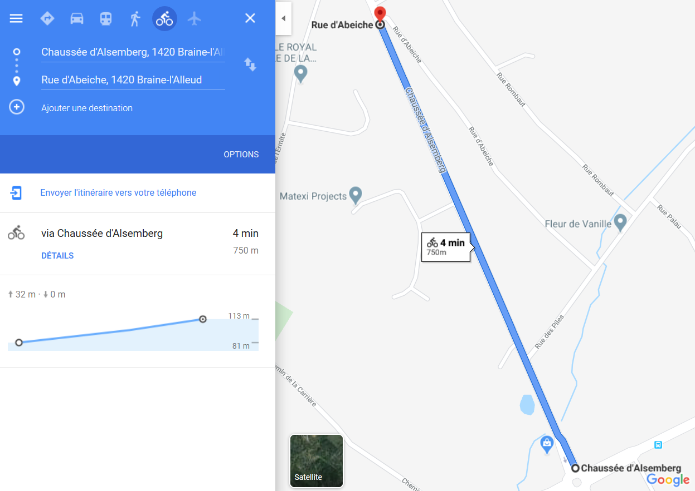  Pour déterminer le rendement effectif d’un moteur de voiture en tant que tel, les techniciens utilisent des bancs d’essai permettant de mesurer le couple de force produit par le moteur ainsi que sa consommation en fonction du régime (le nombre de tours par minute). Il en ressort que le rendement d’un moteur à essence dépend du régime et de l’effort demandé (plus d’informations sont par exemple disponible sur ce site).  Voici des exemples de rendement effectifs de moteurs thermiques :  Moteur thermique Rendement (%)  Locomotive à vapeur 10  Centrale électrique thermique 35  Moteur à essence (4 temps) 35  Moteur diesel 40  Centrale électrique gaz-vapeur 55  Il apparaît donc que les moteurs thermiques, bien qu’ils aient pu contribuer à l’essor de nos sociétés industrielles et nous aient fourni un confort appréciable, ne représentent qu’une solution insatisfaisante pour produire de l’énergie mécanique. | - Démontre l’expression du rendement η$=1-\frac{Q_{2}}{Q_{1}}$ à partir de la définition. | Comme Q₁ = W + Q₂, W = Q₁ - Q₂. Remplaçons cette dernière expression dans celle du rendement :  η$=\frac{W}{Q_{1}}=\frac{Q_{1}-Q_{2}}{Q_{1}}=1-\frac{Q_{2}}{Q_{1}}$
 |  | - Une Golf break d’une masse de 1374 kg (avec occupants) a consommé une moyenne de 12,4 L/100 km pour effectuer le déplacement illustré ci-contre. Le véhicule est parti du repos et a continuellement accéléré pour atteindre une vitesse finale de 70 km/h. Le carburant utilisé est de l’essence 95.  Détermine le rendement global pour ce trajet, après avoir cherché les constantes nécessaires sur Internet. | L’énergie utile est l’énergie mécanique totale acquise par le véhicule pendant le trajet. Comme il ne comporte qu’une seule phase d’accélération et d’ascension, on peut écire : E_{utile}= E_{potentielle,gravifique} + E_{cinétique} = m_{véhicule}.g.h + ½.m_{véhicule}.v² = 1374.(9,81.32 + ½.(70/3,6)²) = 691 kJ.  L’énergie investie est l’énergie de combustion de l’essence utilisée, dont le volume se calcule en multipliant la consommation moyenne par la distance de 750 m (renseignée sur Google Earth) : V = 0,750.12,4/100 = 0,093 L.  Une recherche sur Internet nous apprend que le pouvoir calorifique de ce carburant est de 42700 kJ/kg et que sa masse volumique est de 0,75 kg/L. Ainsi, E_{investie} = 0,093.0,75.42700 = 2978 kJ.  Dès lors, le rendement global de la voiture pour ce déplacement est : η = E_{utile}/ E_{investie} = 691/2978 = 23 %.  Ce résultat est tout-à-fait plausible car il est légèrement inférieur au rendement maximal d’un moteur à essence moderne (voir question suivante). Il faut en effet ici aussi tenir compte de pertes d’énergie dans les frottements divers (roulements, air…) et les irrégularités de la route.
 |  | - Le diagramme ci-dessous à gauche présente les rendements d’un moteur de voiture à essence, en fonction du régime (axe horizontal), du couple de force développé (axe vertical en Nm) et de la puissance fournie (les hyperboles en rouge, en ancienne unité de puissance cheval-vapeur).  Propose une explication de la courbe en bleu, et recherche les conditions du meilleur rendement. | La courbe en bleu coupe chaque hyperbole (courbes en rouge) en son point de rendement maximal. La courbe en bleu représente donc la courbe de rendement maximal en fonction du régime. Ainsi, pour un déplacement ayant requis une puissance de 51 CV (ce qui correspond à 38 kW, et est proche de la puissance requise pour le déplacement de l’exercice précédent), le rendement maximal (zone vert foncé) de 35 % est atteint pour un régime d’un peu plus de 2500 tours/min. et un couple de près de 150 Nm.
 | 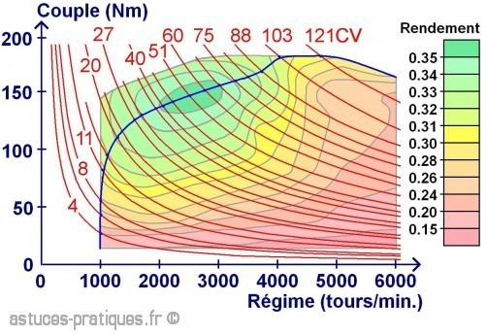
 |  | Source de l’illustration : https://www.astuces-pratiques.fr/auto-moto/economie-de-carburant-choisir-regime-et-rapport-1
Rendement théorique d’un moteur thermique | Le rendement théorique suppose un fonctionnement idéalisé. Ainsi, on peut montrer que le rendement théorique d’un moteur ditherme est : η$=1-\frac{T_{2}}{T_{1}}$ , où T₁ et T₂ sont respectivement les températures de la source chaude et de la source froide, exprimées en kelvin (voir les clarifications conceptuelles). Il en ressort que le rendement est d’autant plus grand que l’écart de température entre les deux sources est élevé, et devient nul quand les deux sources ont même température.  Notons que le rendement théorique d’un moteur thermique de voiture dépend pour sa part du rapport de compression (le rapport entre le volume maximal et le volume minimal dans le cylindre). Ce rendement peut atteindre idéalement 60 % pour un moteur à essence et 65 % pour un moteur diesel. | - Détermine le rendement théorique maximal du moteur thermique élémentaire que tu as constitué précédemment à l’aide d’une bouteille et d’un ballon de baudruche si la température de l’eau froide est de 20°C, tandis que la température de l’eau dans la casserole est de 70 °C. | La température de la source froide est : T₁ = 273 + 20 = 293 K, et la température de la source chaude est : T₁ = 273 + 70 = 343 K.  Il s’ensuit que le rendement théorique maximal est : η$=1-\frac{T_{2}}{T_{1}}=1-\frac{293}{343}=14,6 \%$.  En d’autres mots, plus de 85,4 % de l’énergie thermique de la source chaude seront d’office absorbées par la source froide…
- Différents types de moteurs thermiques
Technologie des moteurs thermiques | Les moteurs thermiques ont été longtemps principalement des machines à vapeur permettant de faire fonctionner les machines dans des usines ou de mettre en mouvement des locomotives.  Animation 1 : La machine à vapeur  https://www.fondation-lamap.org/sites/default/files/upload/media/minisites/projet_transports/eleves/je-suis-ecomobile_animation_6_machine-a-vapeur.swf  Animation 2 : La locomotive à vapeur  https://www.fondation-lamap.org/sites/default/files/upload/media/minisites/projet_transports/eleves/je-suis-ecomobile_animation_7_locomotive-a-vapeur.swf  Comme le montrent ces animations (nécessitent le fonctionnement de Flash Player), la vapeur est éjectée vers l’extérieur après avoir mis en mouvement le piston : l’extérieur correspond donc à la source froide. Il en est de même dans les moteurs à explosion de nos voitures à essence ou diesel, sauf que l’énergie thermique y est directement produite à l’intérieur du piston lors de chaque cycle.  Animation 3 : Le moteur à explosion  https://www.fondation-lamap.org/sites/default/files/upload/media/minisites/projet_transports/eleves/je-suis-ecomobile_animation_8_voiture_thermique.swf  Pour leur part, nos centrales électriques thermiques utilisent des turbines (numéro 3 dans l’illustration ci-dessous), où les jets de vapeurs à haute pression provenant des chaudières (1) produisent en continu un mouvement de rotation, transmis directement aux alternateurs (4) pour la production d’électricité. A la sortie de la turbine, la vapeur doit être refroidie dans un condenseur (6) pour pouvoir être retransformée en eau et être réinjectée dans la chaudière.  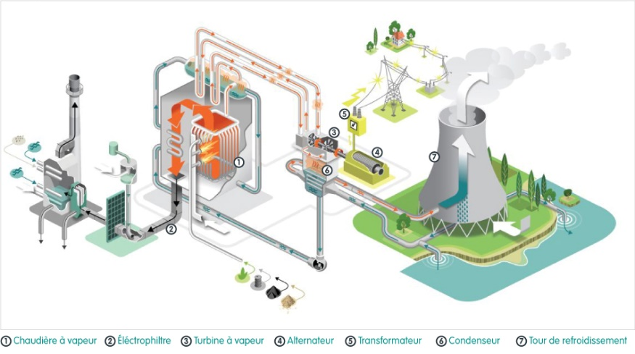  Schéma d’une centrale thermique classique.  Source : https://www.engie.com/activites/thermique/centrales-thermiques  Nous voyons donc que quel que soit le type de moteur thermique, une partie de l’énergie investie est toujours absorbée par la source froide. Cela signifie que Q₂ est toujours strictement plus grand que zéro, et donc que le rendement d’un moteur thermique est nécessairement plus petit que 100 %.  Notons que l’impossibilité de transformer entièrement une énergie thermique en énergie mécanique est expliquée au niveau moléculaire par le « second principe de thermodynamique », qui considère l’évolution du degré de désordre d’un système lors de toute transformation. | - Quel est l’intérêt d’utiliser une turbine dans une centrale électrique, plutôt qu’un piston comme dans une machine à vapeur ou un moteur à essence ? | La turbine produit directement un mouvement rotatif, alors que le piston produit un mouvement de va-et-vient rectiligne. Notons que la turbine est envisageable dans le cas d’une centrale car la vapeur y est disponible en continu, avec une pression constante.
 |  | - Comment pourrait-on augmenter le rendement de cette turbine ? | Le rendement pourrait être augmenté en augmentant la différence de température entre la source chaude (la vapeur avant la turbine) et la source froide (la vapeur après la turbine).
 |  | - Imagine ce qui se passerait si la tour de refroidissement de la centrale électrique de l’illustration arrêtait de fonctionner.  Par quoi pourrait-on la remplacer ? | La vapeur sortant de la turbine ne pourrait plus être refroidie et condensée en eau. Cette eau ne pourrait donc plus être réintroduite dans la chaudière. On pourrait utiliser une autre source d’eau liquide (rivière…), mais la consommation serait sans doute très importante, et cela occasionnerait un désastre écologique…
 |  | - Décris le fonctionnement d’un moteur thermique (la machine à vapeur, le moteur à explosion, la turbine…) et explique pourquoi son rendement est inférieur à 100 %. | Machine à vapeur : l’eau est chauffée dans une chaudière et y est transformée en vapeur, la vapeur sous pression est ensuite introduite à certains moments sur le piston pour en provoquer le déplacement, puis est évacuée vers l’extérieur. Son rendement est limité car une partie de l’énergie thermique produite par la chaudière est toujours emportée par la vapeur évacuée.  Moteur à explosion : un mélange carburant/comburant est introduit dans le cylindre, est enflammé quand le piston est à sa position haute, de manière à le repousser, puis est évacué sous forme de gaz d’échappements. Son rendement est limité car une partie de l’énergie thermique produite lors des explosions est évacuée avec les gaz d’échappement.  Turbine : l’eau est chauffée dans une chaudière et y est transformée en vapeur, la vapeur sous pression est continuellement introduite sur les pales de la turbine de manière à la mettre en mouvement, puis est recondensée dans un refroidisseur avant de retourner dans la chaudière pour recommencer le cycle. Son rendement est limité car il faut refroidir sans cesse la vapeur à l’issue de la turbine pour la recondenser en eau liquide et pouvoir la réinjecter dans la chaudière.
 |  | - Mène une petite recherche pour montrer comment la cogénération permet de donner une utilité à la chaleur absorbée par la source froide. | Cette chaleur est utilisée le plus directement possible pour des applications spécifiques comme le chauffage domestique, le chauffage de réactifs nécessaire pour des réactions… Cela implique que la centrale soit située à proximité directe du lieu où la chaleur est utilisée, et que sa taille soit adaptée.
- Récepteurs thermiques
D’autres machines thermiques | L’expérience quotidienne nous montre que quand deux objets à températures différentes sont mis en contact l’un avec l’autre, le plus chaud se refroidit et le plus froid se réchauffe jusqu’à ce qu’ils atteignent tous deux la même température, appelé température d’équilibre (cette propriété est d’ailleurs appelé « principe zéro de la thermodynamique » !). L’énergie thermique se transfère spontanément de l’objet le plus chaud au plus froid.  Quand on veut faire le transfert inverse, c’est-à-dire transférer de l’énergie thermique de l’objet le plus froid (qui va donc devenir encore plus froid !) vers l’objet le plus chaud (qui lui va donc devenir plus chaud !) on a besoin d’un appareillage appelé récepteur thermique. Celui-ci a nécessairement besoin d’une source d’énergie supplémentaire pour fonctionner (par exemple une énergie mécanique pour alimenter un compresseur).  Les récepteurs thermiques sont donc des machines thermiques qui utilisent une source d’énergie (par exemple mécanique) et produisent plus d’énergie thermique qu’elles n’en absorbent. Les exemples les plus répandus sont les machines frigorifiques (réfrigérateur, surgélateur, climatiseur…) et les pompes à chaleur. De manière comparable aux moteurs thermiques, on peut représenter les flux d’énergie à l’aide d’un diagramme flèche-tuyau (voir ci-dessous).  Energie thermique (source froide)  Energie mécanique  Energie thermique (source chaude)  Récepteur thermique  Q₁  Q₂  W  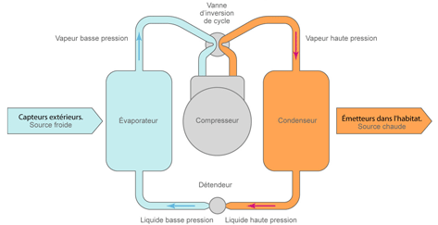 | - Dans le schéma de principe d’un réfrigérateur (voir ci-dessous), identifie les zones où ont lieu les transferts d’énergie Q₁, Q₂ et W. | La chaleur Q₁ est extraite de l’intérieur du réfrigérateur (la source froide) au niveau de l’évaporateur (1 sur le schéma).  La chaleur Q₂ est restituée à l’arrière du réfrigérateur (la source chaude) au niveau du condenseur (3 sur le schéma).  L’énergie mécanique W est absorbée par le moteur du compresseur (2).
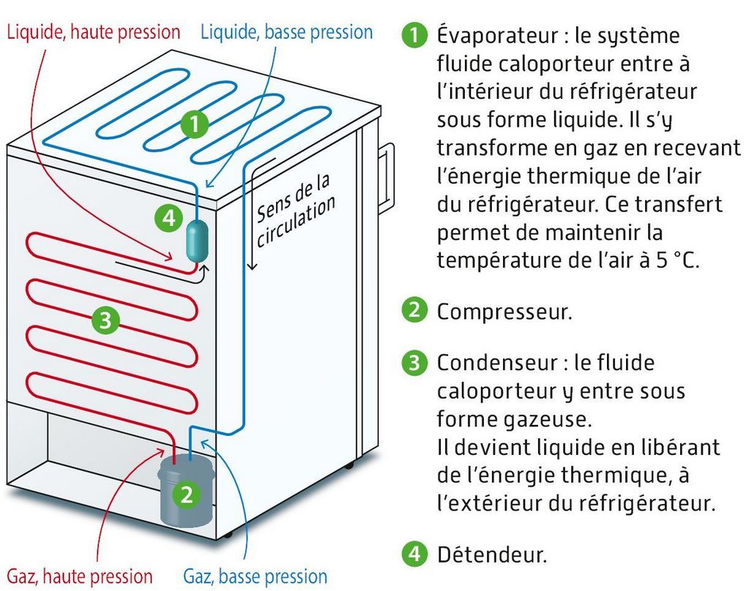
Source de l’illustration : https://manuelweb.belin.education/physique_chimie-seconde/topics/phychi2-c07-111-03_framed-doc-2-framed-fonctionnement-simplifie-d-un-refrigerateur
 |  | - Dans le schéma de principe d’une pompe à chaleur (voir ci-contre), identifie les zones où ont lieu les transferts d’énergie Q₁, Q₂ et W. | La chaleur Q₁ est extraite de l’extérieur de l’habitation (la source froide) au niveau de l’évaporateur.  La chaleur Q₂ est restituée à l’intérieur de la maison (la source chaude) au niveau du condenseur.  L’énergie mécanique W est absorbée par le moteur du compresseur.
 |  | Source de l’illustration : https://www.connaissancedesenergies.org/comment-fonctionne-une-pompe-a-chaleur-130522
Coefficient de performance | Comme deux formes d’énergies initiales, l’énergie thermique Q₁ de la source froide et l’énergie mécanique W sont transformées par les récepteurs thermiques, il n’y a pas de sens à parler de rendement. On peut toutefois quantifier l’efficacité de telles machines par le coefficient de performance (COP) $ε_{c},$ qui est le rapport entre l’énergie utile (l’effet recherché) et l’énergie investie : $ε_{c}=\frac{E_{utile}}{E_{investie}}$. Selon le type d’effet recherché, cette expression prendra une forme différente.  - Une machine frigorifique vise à extraire de l’énergie thermique de la source froide (située au niveau de ce qu’on veut refroidir). Dès lors, son efficacité effective se calcule par : $ε_{c, effectif}=\frac{Q_{1}}{W}$.  - Par contre, une pompe à chaleur vise à fournir de l’énergie thermique à la source chaude (située au niveau de ce qu’on veut réchauffer), et : $ε_{c, effectif}=\frac{Q_{2}}{W}$.  Les valeurs effectives de ces grandeurs se déterminent en mesurant les différents flux d’énergie en jeu dans les machines en fonctionnement.  Voici des exemples de coefficients de performance effectifs de récepteurs thermiques :  Moteur thermique COP  Surgélateur 2  Climatiseur 3,7  Réfrigérateur 4,5  Pompe à chaleur géothermique 5  Pompe à chaleur eau/eau 6  Notons que le coefficient de performance théorique d’un récepteur thermique s’obtient de manière similaire au rendement théorique d’un moteur thermique ditherme, et vaut dans le cas d’une machine frigorifique idéale : $ε_{c, théorique}=\frac{T_{1}}{T_{2}-T_{1}}$ , et dans le cas d’une pompe à chaleur idéale : $ε_{c, théorique}=\frac{T_{2}}{T_{2}-T_{1}}$ , où T₁ est la température de la source froide, tandis que T₂ est la température de la source chaude. | - Un surgélateur a une puissance de congélation de 22 kg d’aliments (principalement de l’eau) en 24 h. Pendant ce processus, les aliments sont refroidis de la température ambiante (20 °C) à la température de conservation (– 20 °C). La puissance électrique est de 120 W.  Détermine le coefficient de performance de cet appareil en supposant que le moteur du surgélateur a fonctionné continuellement.  Commente ton résultat et propose des pistes pour l’améliorer. | Dans le cas d’une machine frigorifique, l’énergie utile est l’énergie thermique Q₁ extraite de la source froide. Dans le cas de la congélation d’aliments pouvant être assimilés à de l’eau, cette énergie se compose de l’énergie thermique nécessaire pour la refroidir sous forme liquide jusqu’à 0°C, l’énergie thermique nécessaire pour la solidifier, et l’énergie nécessaire pour la refroidir sous forme solide jusquà la température finale.  Donc : Q₁ = c₀.m.(θ_{eau,initiale} - 0) + m.L + c_{glace}.m.(0 – θ_{glace,finale}) = 22.(4186.20 + 333 + 2094.20) = 2,77 MJ.  L’énergie investie est l’énergie électrique : W = P.t = 120.24.3600 = 10,37 MJ.  Dès lors, le coefficient de performance vaut : $ε_{c, effectif}=\frac{Q_{1}}{W}=\frac{2,77}{10,37}=0,27$.  Cette valeur est très faible, comparé à celle disponible dans la litérature : cela est probablement explicable en supposant que le moteur du surgélateur ne fonctionne pas continuellement.  Une piste intéressante pour un résultat plus fiable serait de placer un énergimètre directement sur le surgélateur et mesurer sa consommation réelle pendant la durée considérée.
 |  | - Pourquoi est-il logique que le coefficient de performance d’un réfrigérateur soit plus élevé que celui d’un surgélateur ? | L’effort à fournir par le compresseur est d’autant plus important qu’il y a une grande différence de température entre la source froide (l’évaporateur) et la source chaude (le condenseur). Lévaporateur du surgélateur doit avoir une température inférieure à -20 °C pour pouvoir congeler les aliments, alors que l’évaporateur du réfrigérateur peut être d’environ 0°C pour pouvoir atteindre une température de réfrigération d’environ 4°C.
 |  | - L’utilisation d’un climatiseur est-elle neutre au niveau thermique ? | Non, comme tout récepteur thermique, un climatiseur produit plus d’énergie thermique (devant être absorbée par la source chaude) que n’en consomme (devant être prélevée à la source froide). Au bilan, cet appareil consomme donc une énergie mécanique (ou électrique) et la transforme en énergie thermique.

